

UNIVERSITEIT ANTWERPEN

Academiejaar 2017-2018

Faculteit Toegepaste Ingenieurswetenschappen

**I-Prototyping**

**Portfolio**

**Mariën Levi**

**Master of Science in de**

**industriële wetenschappen: elektronica-ICT**



Inhoudstafel

1 Algemene Inleiding 1

2 PCB design/ontwerp 4

2.1 Inleiding 4

2.2 Theoretische uiteenzetting 4

2.2.1 Reset pin op AVR’s 4

2.2.2 Connecteren Programmeer lijnen 5

2.2.3 Kristal oscillatoren 6

2.2.4 Real Time Clock (RTC) 7

2.3 Echtelijk PCB design/ontwerp 7

2.4 Moeilijkheden ondervonden 10

2.5 PCB files en code 10

3 Lasercutten 11

3.1 Inleiding 11

3.2 Metalcut ontwerpen 11

4 3D printen 13

5 Conclusie 13

# Algemene Inleiding

Het doel van het vak Prototyping bestond uit het aanleren van de basistechnieken rond de volgende disciplines:

* Lasercutten
* 3D printen
* PCB design/ontwerp

Er moest een project uitgewerkt worden waar deze 3 technieken in toegepast werden. Om deze reden werd er besloten om een geautomatiseerde zonnentank te bouwen voor waterschildpadden. In tegenstelling tot zoogdieren welke een constante lichaamstemperatuur hebben (met schommeling) en dus endothermisch zijn, zijn reptielen ectothermisch. Dit betekend dat zij geen constante lichaamstemperatuur hebben en maken gebruik van de zon om hun lichaamstemperatuur op te warmen en de grond om hun lichaam af te koelen. Het is daarom belangrijk dat reptielen genoeg toegang hebben tot warmte/zonlicht. Voor waterschildpadden is dit tevens ook belangrijk volledig op te kunnen drogen om schimmelinfecties te voorkomen.

Hieronder de specificaties van de zonnentank waarna er 3 aparte paragraven zullen volgen welke de 3 technieken in detail bespreken:

* De lichten dienen automatisch aan en uit te gaan op bepaalde tijdstippen van de dag (hier dient rekening gehouden te worden met het opkomen/ondergaan van de zon en winter/zomeruur).
* De warmtelamp dient aan/uit te gaan afhankelijk van de temperatuur en luchtvochtigheid in de zonnentank.
* Via een LCD display dient de luchtvochtigheid en temperatuur in de zonnentank gelezen te kunnen worden alsook de watertemperatuur en op welk uur van de dag de lampen op/afspringen.
* Het frame van de tank dient uit hout gebouwd te worden.
* De wanden worden in plexiglas ontworpen, er dienen genoeg luchtgaten voorzien te zijn alsook openingen voor het voederen van de beesten en een opening voor de lamp.
* Er dient een omhulsel voor de elektronica ontworpen te worden waar de verschillende bordjes in gehuisvest worden.

Onderstaande afbeeldingen geven een snel prototyping van het frame (en de bak) weer, dit wordt echter in de toekomst verbeterd maar vraagt een lange tijd gezien alles aan elkaar gelijmd wordt (met een minimaal aantal vijzen) waardoor de ontwikkeling van de echte tank zeer traag vlot (wegens het tekort aan sergeanten en het niet meer permanent wonen bij mijn ouders). Om deze reden zal er vlak voor het examen een “follow-up” portfolio zijn wat doorgestuurd zal worden aan de docenten met een ontwikkelportfolio van het eindresultaat betreffende het frame van de zonnentank zelf.

De verschillende files kunnen op mijn Github gevonden worden (denk hierbij aan de PCB design files, 3D print files, lasercut files alsook de code welke geschreven werd voor het project) onder de volgende link: <https://github.com/lmarien94/TurtleSunTank>.

Mariën Levi, 31/12/2017.

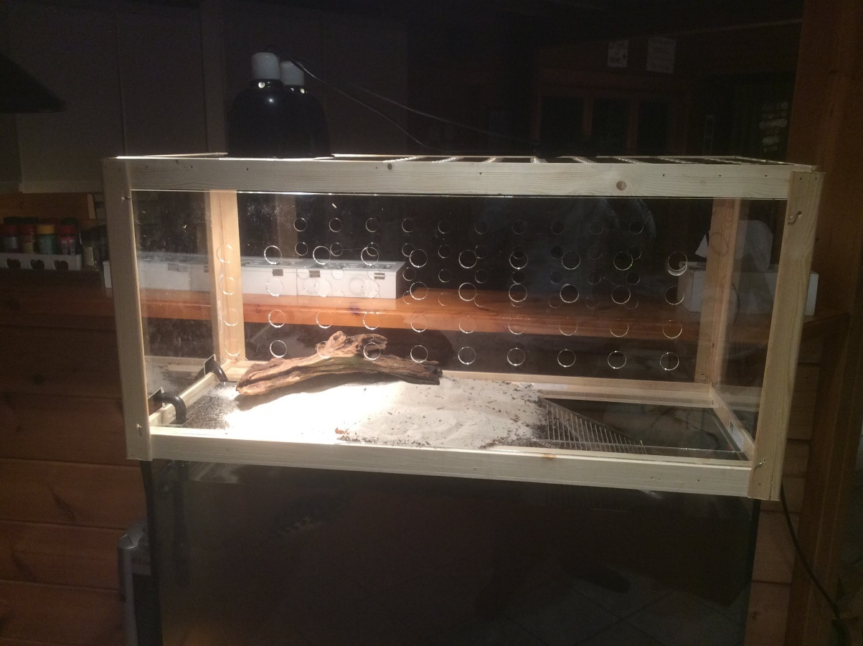

Figuur : prototyping zonnentank (vooraanzicht)

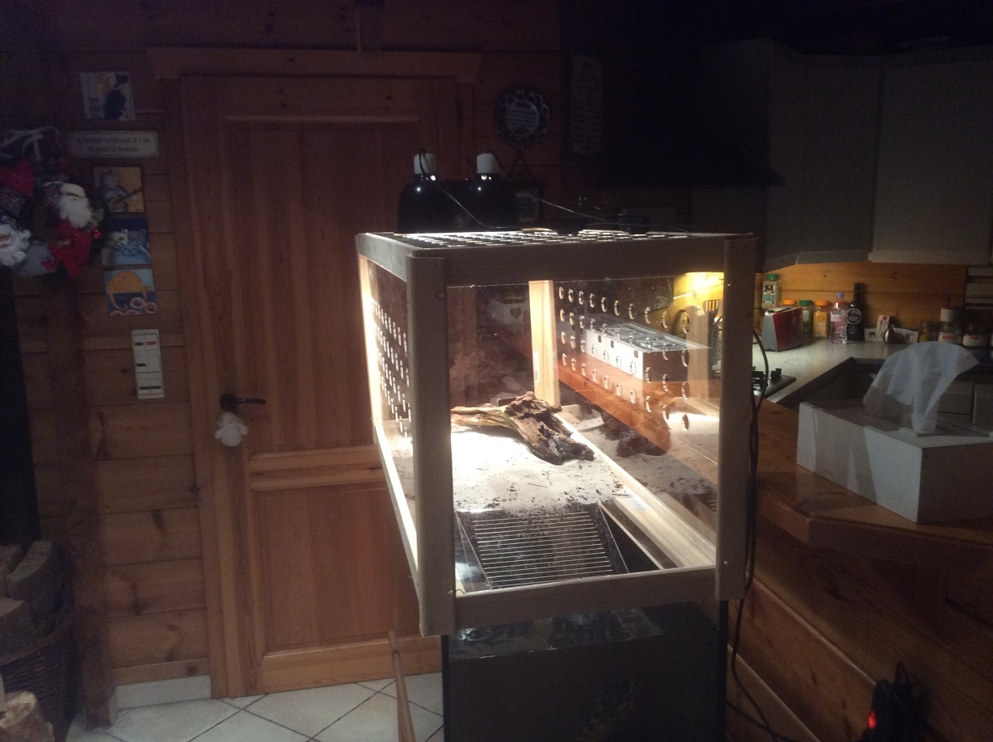

Figuur : prototyping zonnentank (zijaanzicht)

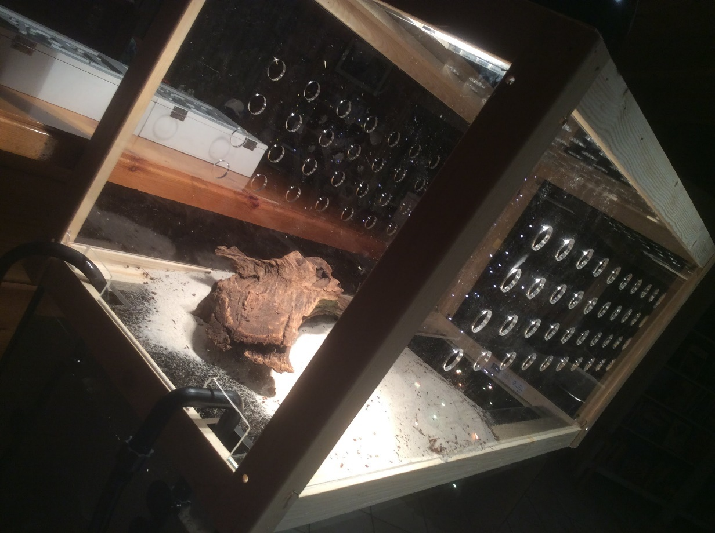

Figuur : prototyping zonnentank (zijaanzicht)

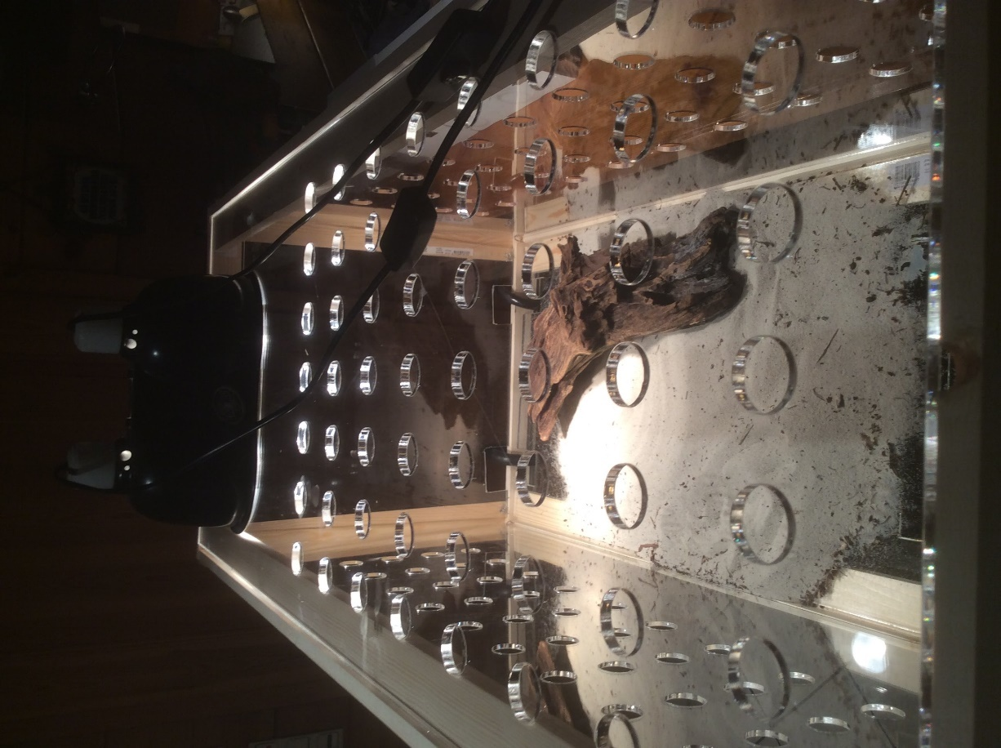

Figuur : prototyping zonnentank (bovenaanzicht)

# PCB design/ontwerp

## Inleiding

Voor het PCD Design/ontwerp werd er een microcontroller gebaseerd op een Atmega2560 ontwerpen. De motivatie om een eigen microcontroller te ontwerpen is de volgende:

* Een gewone Arduino Mega is in omvang te groot, niet alle pinnen dienen gebruikt te worden waardoor er veel plaats uitgewonnen kan worden door zelf een microcontroller te ontwerpen en deze in grootte te reduceren.
* Er werd gebruik gemaakt van een Atmega2560 vanwege de grootte die het aan boord heeft. In de toekomst is het de bedoeling een AC-dimmingsbord toe te voegen voor de lampen (en om dit aan te sturen dient er heel wat code uitgeschreven te worden). Om deze reden voldoet een Atmega328p (standaard arduino uno) niet qua geheugengrootte.
* Gezien de tijd bijgehouden moest worden (en de wens was geen gebruik van Wi-Fi te maken) diende er een RTC mee geïmplementeerd te worden op de microcontroller, door deze zelf te ontwerpen kon de RTC mee op het bordje gezet worden wat op zijn beurt weer plaats uitspaarden.

Gezien de ervaring hierin 0.0% was, diende er eerst in het geheel ingelezen te worden. De volgende referenties werden gebruikt om een gevoel voor het geheel te krijgen:

* [Mr. Nick Gammon's How to make an Arduino-compatible minimal board](http://www.gammon.com.au/breadboard)
* [TSJWang's DIY Arduino Mega 2560 or 1280](https://www.instructables.com/id/DIY-Arduino-Mega-2560/)
* [FuzzyStudio's DIY Bare Minimum Arduino Mega 2560](http://www.instructables.com/id/DIY-Bare-Minimum-Arduino-Mega-2560/)

Een volgende referentie die geraadpleegd werd alvorens te beginnen aan het PCB design kwam van Atmel. Dit was een applicatie note (AVR042: AVR Hardware Design Considerations) en voorziet een draad voor de ontwerpen die gevolgd moet worden wanneer hardware ontworpen wordt die Atmel AVR microcontrollers aan boord heeft. Deze applicatie note kan gevonden worden op: <http://www.atmel.com/Images/Atmel-2521-AVR-Hardware-Design-Considerations_ApplicationNote_AVR042.pdf>.

## Theoretische uiteenzetting

In deze sectie zal een kleine theoretische uiteenzetting gebeuren van wat er geleerd werd tijdens het raadplegen van bovenstaande referenties.

### Reset pin op AVR’s

De reset pint op AVR microcontrollers is actief laag, dit wil zeggen dat de pin extern laag gezet dient te worden om de AVR te resetten. Deze pint heeft 2 doeleinden:

* Alle lijnen te verlossen door alle pinnen (uitgezonderd XTAL pinnen) in een tri-state te zetten, alle I/O registers te initialiseren en de programma teller op 0 te zetten.
* Om ervoor te zorgen dat de AVR in programmeer mode gaat.

De Reset lijn heeft een interne pull-up weerstand, echter kan in ruis rijke omgevingen deze inefficiënt zijn en een reset kan hierdoor sporadisch gebeuren. Daarom is het aan te raden een externe pull-up te gebruiken op de Reset lijn, deze voorkomt dan een ongewenst laag signaal de Reset triggert. De aangeraden weerstand hiervoor bedraagt 4.7kΩ. Om de Reset lijn van andere soorten ruis te beschermen zou er een condensator geconnecteerd moeten worden tussen de Reset pin en de grond maar wordt echter niet vereist gezien de AVR intern een laagdoorlaat filter aan boord heeft welke komaf maakt met pieken en ruis die een reset zouden kunnen veroorzaken. Indien High-Voltage/Parallel Programming (HVPP) gewenst is zou er ESD bescherming ingebouwd moeten worden door gebruik te maken van ESD bescherming dioden, echter wordt er van deze functie geen gebruik gemaakt.

Met het bovenstaande gezegd te hebben, wordt het volgende Reset Pin circuit aangeraden:

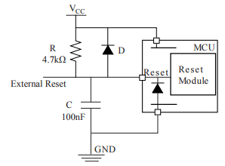

Figuur : aangeraden Reset Pin connecties

In het uiteindelijke design zullen de ESD dioden en condensator uiteindelijk wegvallen gezien deze niet specifiek nodig zijn.

### Connecteren Programmeer lijnen

Atmel AVR microcontrollers voorzien 1 of meerdere interfaces voor programeren of debugging. In-System Programming (ISP) is een programmeer interface welke gebruikt wordt voor het programeren van Flash, EEPROM, Lock-bits, … Gezien er gebruikt gemaakt wordt van een nieuwe chip, is er geen boatloader aanwezig. Om deze op de Atmega2560 te zetten dient de Serial Peripheral Interface (SPI) programeer interface voor ISP gebruikt te worden. Er zijn door Atmel ISP programmers 2 soorten standaarden betreffende SPI connectoren (6-pins en 10-pins):

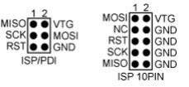

In dit geval zal er gebruikt worden gemaakt van de 6-pin programeer header. Indien andere apparaten geconnecteerd zijn aan de ISP lijnen is het aangeraden series weerstanden mee te plaatsen om op deze manier de programmer te beschermen. Dit wordt gedaan als volgt:

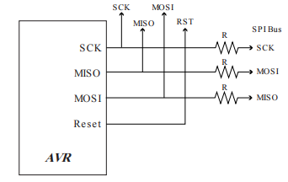

Figuur : bescherming van de programmer

Echter is dit voor dit geval niet van toepassing en kunnen de SPI lijnen gewoon naar buiten uitgebroken worden.

### Kristal oscillatoren

Voor de oscillator kan er gekozen worden tussen een kristal -of keramische oscillator. Even een korte opsomming van de voor -en nadelen van beide:

* De keramische oscillatoren zijn een in lagere kost en kwaliteit variant van de kristal oscillatoren.
* De Q-factor van een keramische oscillator is lager als dat van een kristal oscillator (dit kan beide een voor -en nadeel zijn, afhankelijk van de toepassing).
* Gezien de Q-factor lager is bij een keramische oscillator kan deze gemakkelijker getuned worden in een specifieke frequentie.
* De keramische oscillator is gevoeliger aan temperatuur en load veranderingen ten opzichte van een kristal oscillator waardoor de kans van ongewenste frequentie varianties groter is.
* Keramische oscillatoren hebben een snellere start-up als kristal oscillatoren.

De parallelle resonantie wordt in circuits gebruikt die reactieve componenten bezitten (bv. condensatoren). Zo’n circuits zijn afhankelijk van de reactieve componenten en de resonantie om de fase verandering teweeg te brengen die de oscillator start en onderhoudt op een bepaalde frequentie. Elementaire oscillator circuits die gebruikt worden voor parallelle resonanties worden voorgesteld in onderstaande afbeelding:

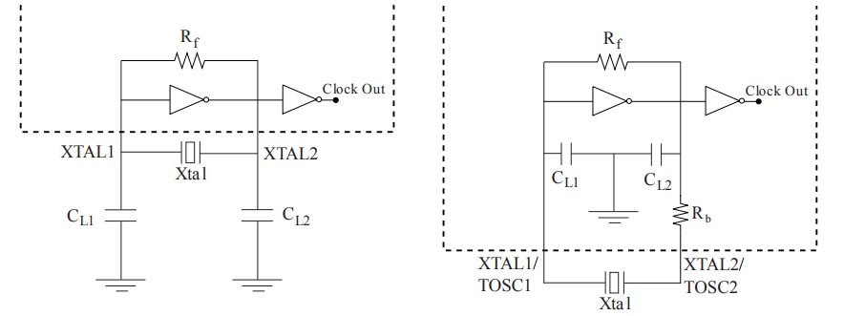

Figuur : elementaire inverteer circuits equivalent aan de oscillator circuits in AVR

Het gedeelde boven de gestreepte lijn stelt een oscillator schema voor zoals deze te vinden zijn in AVR. En de ingebouwde oscillator cricuits in AVR kunnen begrepen worden als een inverteer gebaseerd oscillator circuit welke in bovenstaande figuur voorgesteld wordt.

De linkse variant is een oscillator circuit voor kristal en keramische oscillatoren die sneller als 400kHz zijn, de rechte is een circuit voor lage frequentie kristallen (32.768kHz) maar worden niet in AVR gebruikt. Het verhaal gaat verder met de linkse variant van het circuit.

Voor zulke circuits is het nodig om externe capacitieve ladingen aan te brengen. De grootte hiervan is afhankelijk van het kristal dat gebruikt wordt. Indien deze waarde te groot is kan het zijn dat de oscillator niet zal starten. Daarom dient er in de datasheet van de oscillator naar de waarde van de capacitieve load (CL) gekeken te worden. De waarde van de condensatoren kan dan aan de hand van volgende vergelijking berekend worden:

Waarbij geld dat:

CL1 en CL2 verwijzen naar de externe condensatoren en CL1S en CL2S verwijzen naar de capaciteit van de oscillator lijnen. Indien een symmetrische layout gebruikt wordt zal gelden dat CL1 = CL2 = CL1S = CL2C = CS waarbij CS genomen kan worden tussen de 5pF à 10pF. Hierdoor kunnen de externe condensatoren berekend worden als volgt:

### Real Time Clock (RTC)

Voor de RTC werd er gebruik gemaakt van een DS1307, het schema dat hierrond gebouwd werd, werd rechtstreeks vanuit de datasheet van de corresponderende RTC gehaald. Hier waren verder geen aanpassingen nodig. Volgend schema werd geïmplementeerd:

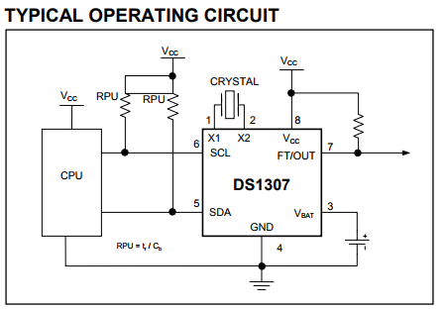

Figuur : schema RTC

## Echtelijk PCB design/ontwerp

Na het verwerken van bovenstaande theorie werd het volgende initiële schema ontwikkeld:

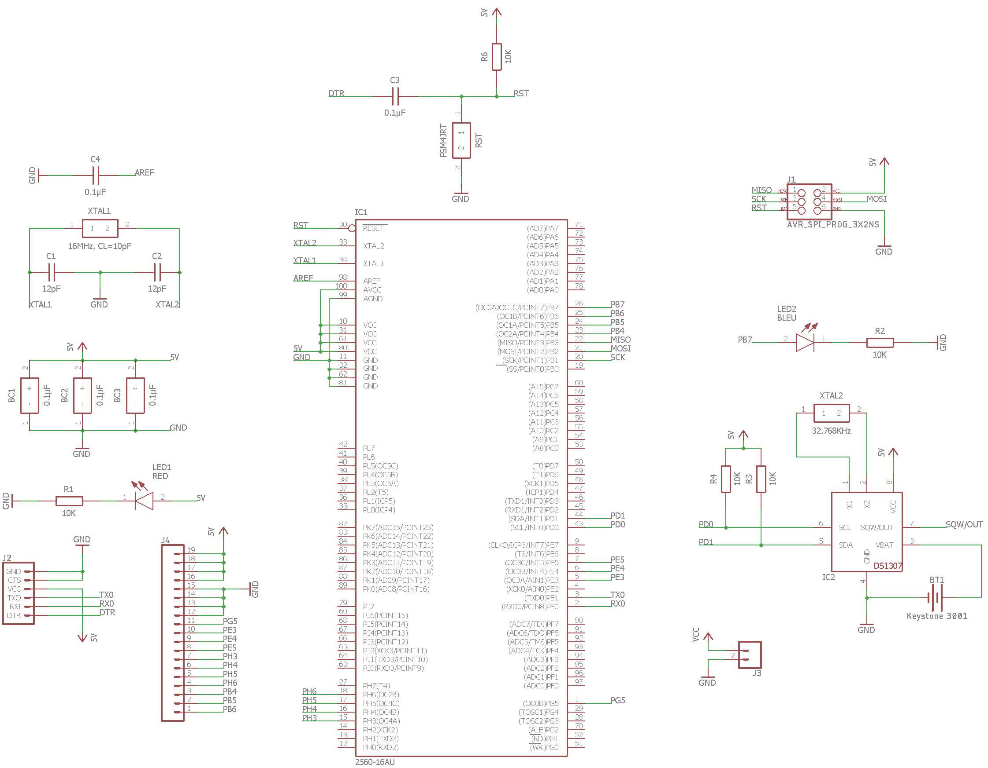

Figuur : initieel schema PCB design

Wat gepaard ging met het volgende PCB design:

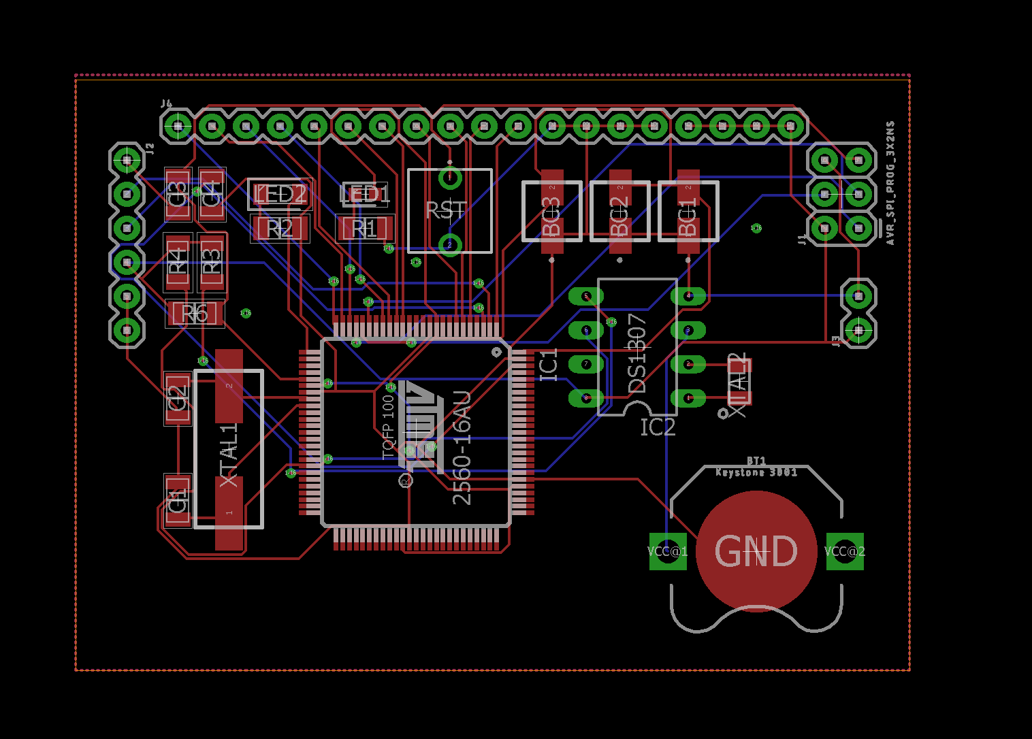

Figuur : initieel board design

Echter waren er met dit ontwerp een aantal problemen:

* De weerstanden op de LED’s waren te hoog, hierdoor ging er te weinig stroom door de LED’s.
* De ontkoppelcondensator op de reset knop was onnodig (zie puntje 2.1.1).
* Er werden te weinig digitale pinnen naar buiten gestuurd.

Met de verkregen feedback werd daarom het volgende schema ontworpen:

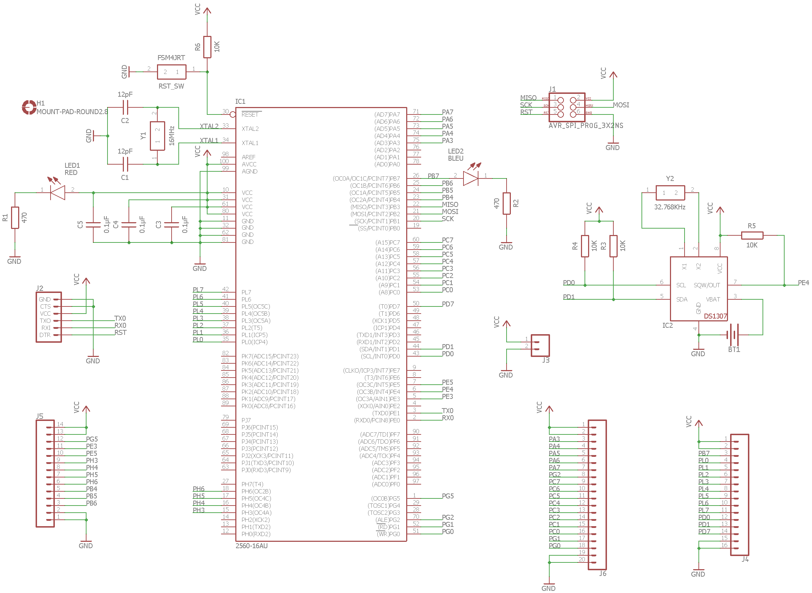

Figuur : finaal ontwerp schema

Dit leidde tot het volgende board design:

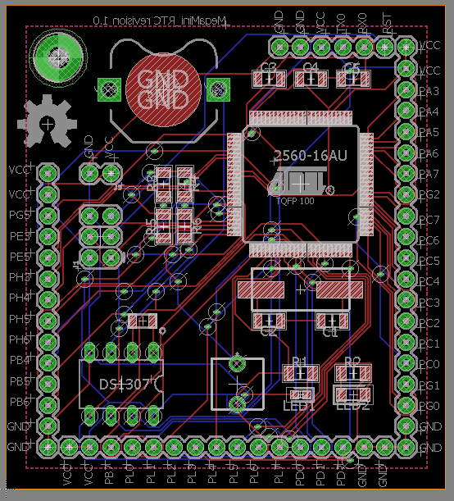

Figuur : finaal board design

Na productie leidde dit tot het volgende bordje:

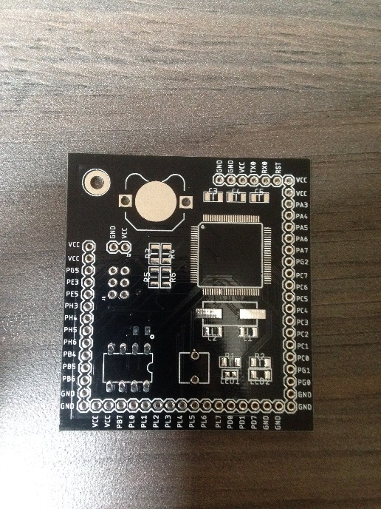

Figuur : PCB na productie

En na solderen resulteerde dit in het volgende:

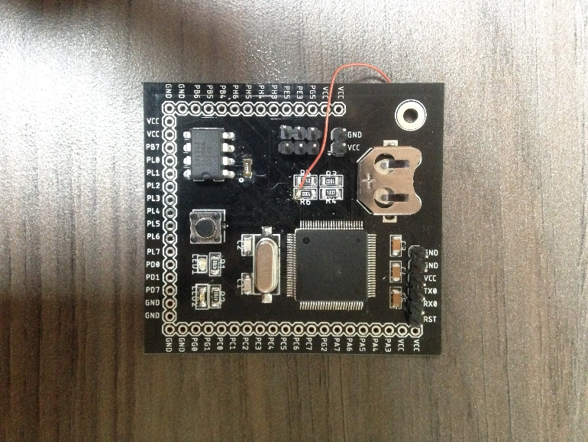

Figuur : PCB na solderen

## Moeilijkheden ondervonden

Over het algemeen waren er geen moeilijkheden ondervonden, er was echter 1 kleine fout in het PCB geïmplementeerd en had betrekking tot het doorverbinden van de Reset pin met de SPI header. Hierdoor diende er manueel een draadverbinding gesoldeerd te worden, echter eens deze gesoldeerd werd werkte alles naar behoren.

## PCB files en code

Zoals reeds in de inleiding vernoemd werd kunnen de schema’s en de PCB board design files alsook de code gevonden worden op mijn Github onder het volgende adres: <https://github.com/lmarien94/TurtleSunTank/tree/master/PCB_design> en

# Lasercutten

## Inleiding

De wanden van de zonnentank zullen in plexiglas ontworpen worden. Deze moeten voorzien worden van luchtgaten en een gat voor de verlichting alsook dient er een brug gevormd te worden opdat de schildpadden van het water gedeelde naar het land gedeelde kunnen.

Er waren een paar aspecten waar rekening gehouden mee diende te worden:

* De dikte van de wanden zelf maakten niet veel uit gezien het houten frame het gewicht van de zonnentank overdraagt op het glazen aquarium.
* De bovenplaat diende wel dik genoeg te zijn opdat deze ondanks alle lucthgaten en gat voor de lampen toch nog structureel sterk genoeg was zodat deze niet ging doorbuigen.
* De onderplaat waar het zand op komt te liggen dient dik genoeg te zijn om doorbuiging te voorkomen maar niet te dik opdat de oploopbrug niet meer geplooid kan worden.

Met dit in het achterhoofd werd er besloten de zijwanden in 3mm dik plexiglas te doen waarop de boven- en onderkant gebouwd werden met 6mm plexiglas.

## Metalcut ontwerpen

Volgende designs werden in Metalcut ontworpen:

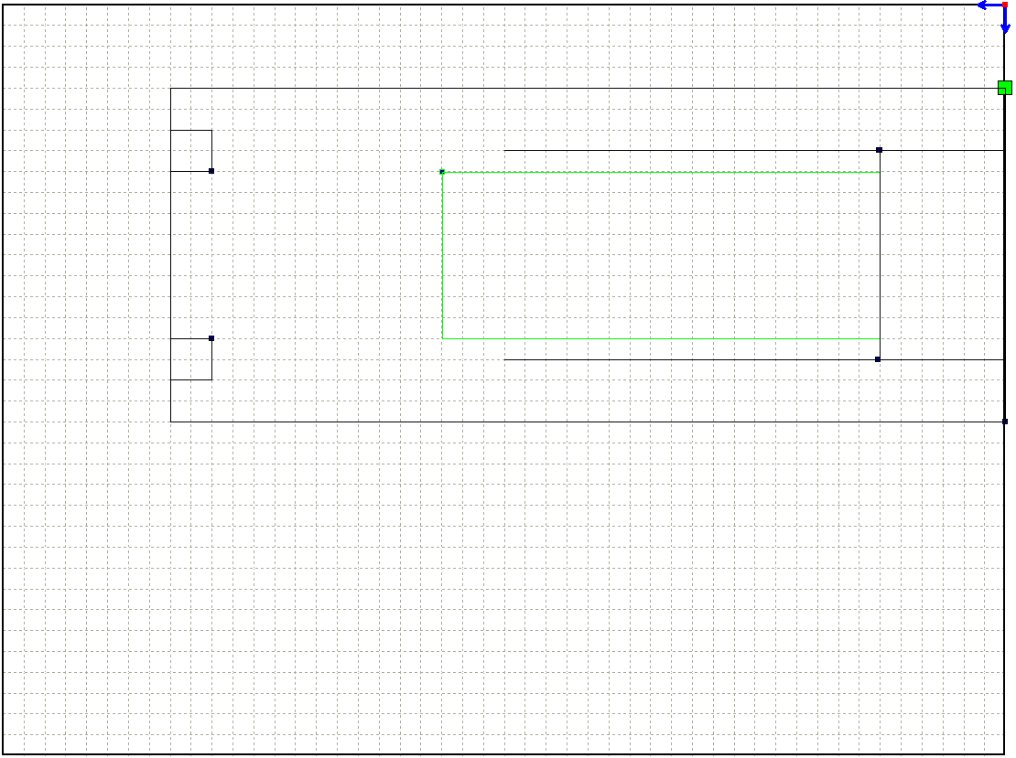

Figuur : bodemplaat finaal

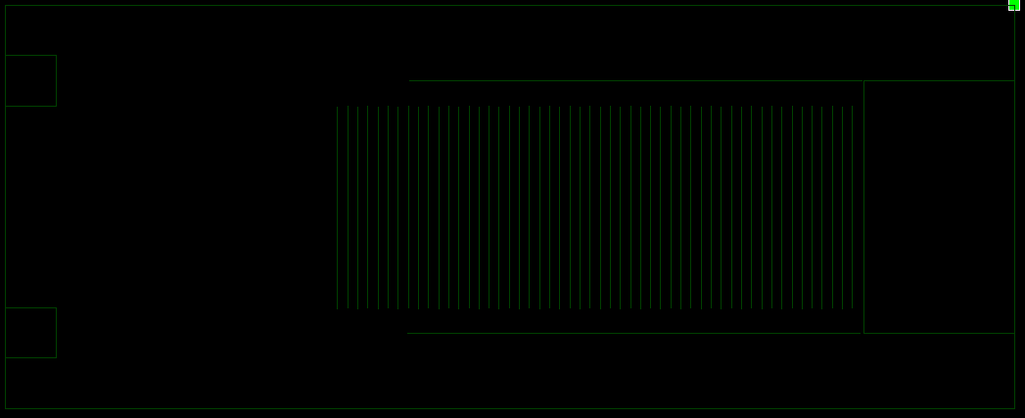

Figuur : bodemplaat simulatie

Gezien de schildpadden een goede grip nodig hadden op het bruggetje om uit het water te klimmen werden hiervoor groeven gegraveerd in het plexiglas van ongeveer een 2mm dik met 1 cm ruimte tussen elke groeve. Dit kon bereikt worden door de volgende instellingen te gebruiken:

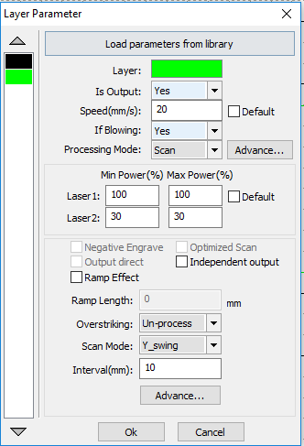

Figuur : instellingen graveren

Eens het geheel af was werd er door middel van een heatgun een buiging aangebracht in het plexiglas om de brug te bekomen zoals deze te zien is op figuur 1 en 2 in de inleiding.

De bovenplaat zag er als volgt uit:

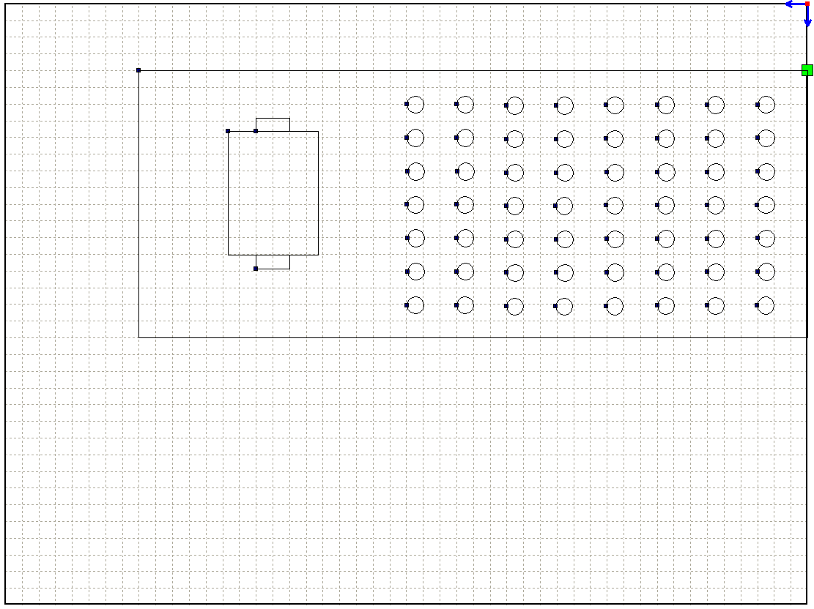

Figuur : bovenplaat finaal

Luchtgaten werden aangebracht aan de rechterkant gecombineerd met 1 groter gat waar het armatuur van de lampen op kan staan wat ervoor zorgt dat er een gat voorzien is opdat de warmte van de lampen en het UV licht de binnenkant van de zonnentank bereiken.

De grote zijplaten zagen er als volgt uit (hiervan werden 2 stuks geproduceerd):

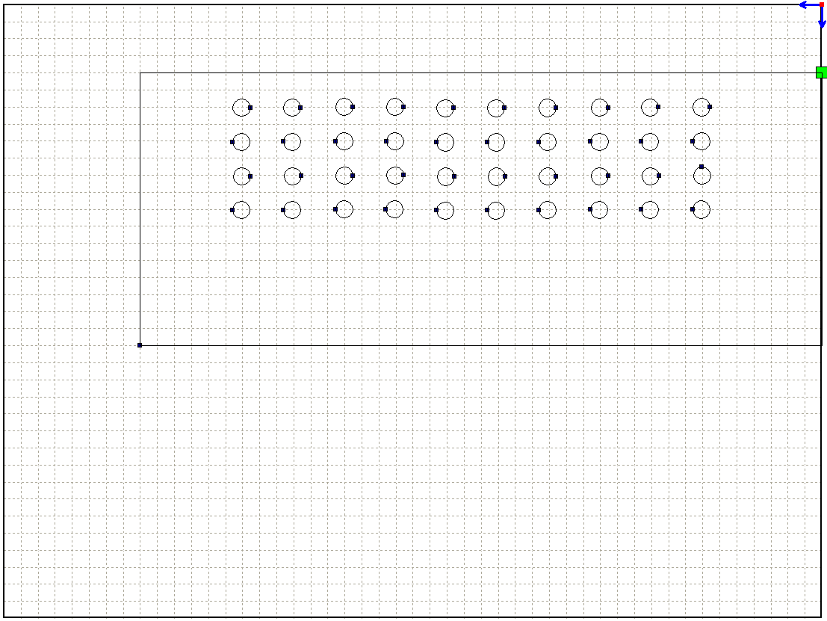

Figuur : zijplaten finaal

De reden dat de luchtgaten zo hoog zitten heeft te maken met het feit dat er op deze manier geen zand door de gaten kan komen wat vuiligheid met zich mee brengt.

De kleine zijwanden dienden geen graveringen of gaten te hebben waardoor dit niets meer is als een rechthoek van 400 * 400 mm. Om deze reden zullen deze eenvoudige aspecten ook niet meer besproken worden in het portfolio.

## Moeilijkheden ondervonden

De voornaamste moeilijkheid van dit zat hem in de bodemplaat. Dit bruggetje diende een correcte hoek te hebben en mocht niet te lang of te kort zijn opdat de schildpadden op een comfortabele manier in en uit het water konden. Ondanks de vele probeersels was het zeer moeilijk dit in orde te krijgen.

Het eerste ontwerp zorgde ervoor dat de schildpadden niet comfortabel op het droge konden doordat het laatste stuk niet gegraveerd werd en hierdoor schoven ze er telkens af.

Het tweede (en ook finaal design dat hier mee in het portfolio opgenomen werd) zorgde ervoor dat vanwege het volledig ingraveren (ook waar de buiging plaats diende te vinden) het plexiglas structureel te zwak werd voor te verwarmen en buigen. Hierdoor brak het geheel waardoor besloten werd om de bodem van hout te maken en het idee van plexiglas achterwegen te laten.

Hoe deze bodem juist ontworpen werd en welk materiaal hierbij gebruikt werd zal omschreven worden in het follow-up portfolio zoals in de inleiding verteld werd.

## Lasercut files

Zoals reeds in de inleiding vernoemd werd kunnen de .rdl files van metalcut gevonden worden op mijn Github onder het volgende adres: <https://github.com/lmarien94/TurtleSunTank/tree/master/Lasercutting>.

# 3D printen

# Conclusie

